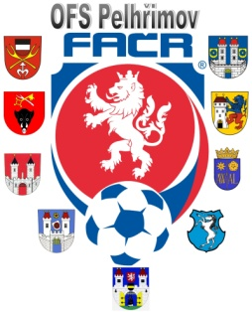

Fotbalová Asociace české republiky

Okresní fotbalový svaz PELHŘIMOV, Friedova 1464, 393 01, Pelhřimov

Zahájení disciplinárního řízení

Datum: 18.9.2017

DK OFS:

Dvořák Jakub (96120516), Košetice, č. utkání 2017613A3A0502

Štamberk Martin (85050148), Velká Chyška, č. utkání 2017613A2A0501

Buchta Martin (95021793), Hořepník, č. utkání 2017613A2A0502

Pěnka Lukáš (01091055), Černovice, č. utkání 2017613A2A0503

Šebesta Václav ( 81021224), Želiv, č. utkání 2017613A2A0503

Oddíl Sokol Hněvkovice, č. oddílu 6130071

Václav Hrkal
předseda DK OFS

